Муниципальное бюджетное общеобразовательное учреждение
«Урожайновская средняя школа»
Советского района
Республики Крым

История одного экспоната

Выполнила: Аджиалиева Эдие Февзиевна
учащаяся 8 класса МБОУ «Урожайновская средняя школа»
домашний адрес: ул.Гагарина,д33 с.Урожайное Советского района Республики Крым
ном.тел. :+ 79788442038
e-mail : vika.adzhialieva.76@mail.ru
Научный руководитель:
Савченкова К.О.,
учитель географии МБОУ «Урожайновская средняя школа»
ном.тел.:+79788703523
e-mail : savchenkova1988@mail.ru

2021
СОДЕРЖАНИЕ

ВВЕДЕНИЕ……………………………………………………………………3
РАЗДЕЛ 1. Память сердца, отзовись………………………………………...4
РАЗДЕЛ 2.Ради жизни на земле…………………………………………… 5
РАЗДЕЛ 3.Горсть земли из города Аюда……………………………………9
ЗАКЛЮЧЕНИЕ……………………………………………………………....11
СПИСОК ИСТОЧНИКОВ…………………………………………………12
ПРИЛОЖЕНИЯ……………………………………………………………..13

Введение
Чем дальше вглубь истории уходит Великая Отечественная война, тем больше хотят знать о ней люди. В веках не померкнет подвиг советского народа, спасшего Отечество и Европу от фашизма. Каждое новое поколение нашей страны будет открывать для себя высокий смысл этого немеркнущего подвига. Память о славном прошлом питает настоящее, стимулирует будущее, делает нас духовно богаче.
Мы, молодое поколение России, вглядываемся в лица фронтовиков и стараемся представить, какими они были тогда, в те «сороковые, роковые...» Мы благодарим их за этот подвиг, который они совершили не ради славы – ради жизни на земле. Фронтовики, встающие со страниц книг о Великой Отечественной войне и ветераны, дожившие до сегодняшних дней, напоминают нам о том, каким должен быть человек, о тех нравственных принципах, которым мы должны быть верны в любых обстоятельствах.
В истории моей Родины было немало героев, прославившихся на весь мир. И мы ценим их огромный вклад в развитие нашей страны, гордимся ими. Мужественные, благородные, бескорыстные, они являют собой пример беззаветного служения Отечеству. Но стержнем всех ратных и трудовых побед были и остаются, конечно же, простые люди, трудолюбивые, мудрые, добрые, истинные патриоты своей земли.
О таком человеке, простом и необыкновенном, мне хочется рассказать.
Источниками моей работы являются воспоминания родственников, материалы музея Боевой и Трудовой славы колхоза «Новая жизнь», письма с фронта, письма вдовы, материалы газеты «Приазовская звезда», фотографии.

РАЗДЕЛ 1
Память сердца, отзовись…
В лицо мне дует ласковый ветерок. Приветливо улыбается солнышко. Совсем недавно прошёл тёплый дождь. Весело чирикая, счастливые воробьи купаются в лужах. Слышны громкие детские голоса, смех. Это мальчишки в большой луже пускают кораблики и спорят, чей кораблик поплывёт дальше. Мир и покой на земле. А в душе – боль, огонь. Это сердце жжёт память. Память о родных и близких, знакомых и незнакомых, взрослых и только родившихся, погибших от холода и голода, сожжённых, расстрелянных и замученных в концлагерях, в блокадном Ленинграде, в Аджимушкайских каменоломнях, в Бабьем Яру и Хатыни. И разбросаны по всей стране величественные мемориальные комплексы и скромные обелиски.
На центральной площади нашего села гордо вознёсся в небо памятник в честь односельчан, погибших на полях сражений Великой Отечественной войны. Более сорока односельчан не вернулись в родные края. В смертельной схватке с фашизмом они отдали свои жизни за свободу народа, ради мирного неба над нашими головами. Я стою у памятного знака и вновь перечитываю имена, написанные на высокой мраморной стеле. Первым из них выбито имя гвардии капитана Лемещенко Ивана Тихоновича. Мне очень хочется, чтобы мои односельчане как можно больше узнали о славном земляке. Ведь он не вернулся. Лишь память осталась. Её мы должны пронести сквозь столетья.

РАЗДЕЛ 2
Ради жизни на земле
-Какой способный мальчик! – удивлялись учителя Феодосийской школы, глядя, как Ваня Лемещенко обгоняет в развитии своих сверстников. Его приняли сразу во второй класс, но увидев, как он быстро справился со сложной контрольной по математике, учительница перевела Ваню в третий класс. И здесь он недолго проучился: был досрочно переведён в четвёртый класс.
Ростом и годами самый маленький, он завоевал авторитет в классе прилежанием, отзывчивостью. Страшное горе постигает семью Лемещенко – умирает отец, и Ваня, тогда ещё подросток, неделями работает в порту, чтобы помочь родным. Вернувшись в школу, занимается с усердием, навёрстывая упущенное.
Закончив семилетнюю школу, юноша поступил в Крымский техникум механизации. И в эти годы учёбы он старался не быть иждивенцем для семьи, подрабатывая на ремонтных работах. А во время летних каникул в селе, где жила мать с семьёй, парень работал трактористом. После окончания второго курса студент Лемещенко едет на практику в Николаевскую область. За ударный труд получил первую в жизни приличную зарплату. В конце июля он вернулся с подарками не только для родных, но и для своей невесты Валентины, которая после окончания в 1939 году Феодосийского педагогического училища работала учительницей начальных классов в селе Фернгейм ( ныне село Урожайное).
Они были молоды, любили жизнь, любили музыку и поэзию. Иван посвящал стихи своей возлюбленной, писал к ним музыку. На каждое свидание приходил с новой песней. В августе 1940 года Иван и Валентина поженились. По воскресеньям их маленькая комнатка при школе наполнялась музыкой , песнями, поэзией. Он пел песни под гитару, а она читала ему Пушкина, Лермонтова, Есенина. Это был самый счастливый миг их совместной жизни. Супруги радовались своему счастью, не замечая проблем, которые встречались на их жизненном пути. Материальные трудности не пугали молодоженов, согретых нежной привязанностью друг к другу. Счастью не было предела. Молодые специалисты, полные сил и энергии, они мечтали продолжить учёбу, получить высшее образование и все свои силы и знания отдать любимому делу. Ещё у них была огромная радость: семья находилась в трепетном ожидании малыша.
Его появления на свет очень ждали в семье. Будущий папа пел ему песни. Он тогда, вероятно, знал уже, что ребёнок в утробе матери слышит голос отца. Иван был уверен, что родится мальчик, и хотел назвать сына Юлианом. Он родился в июле 1941 года. О рождении сына Ваня узнал намного позже…
Все планы, все светлые мечты оборвал коварный враг. Он поднял свой окровавленный меч над нашей землёй. По зову своего горячего комсомольского сердца двадцатилетний Иван Лемещенко встал на защиту Родины..
Он пошёл в райвоенкомат 23 июня, его направили в артиллерийское училище на Урал. После его окончания молодой командир был направлен в 974 зенитный артиллерийский полк. В сентябре 1942 года лейтенант прибыл на правый берег Волги. Там находилась зенитная батарея, командиром которой он был назначен. Наступили холода, но там, в районе Сталинграда, было «жарко». Фашистские стервятники черной тучей шли на город и несли свой смертоносный груз. Зенитчики не позволяли врагам сбросить бомбы на город, на его защитников, на Волгу, где была переправа. «В огне и дыму, в горячих боях и сражениях, в самые трудные минуты И.Лемещенко показывал образцы мужества и хладнокровия, служа своим примером для личного состава батареи» (из письма командира воинской части Зинченко) . В короткие минутки тишины торопился Иван поделиться своими мыслями, чувствами с любимой женой .И летели с фронта солдатские письма… Прижимая к себе сынишку, Валя до дыр зачитывала письма мужа. До последнего дня своей жизни она бережно хранила все 38 фронтовых треугольничков, полученных от любимого мужа. Они пожелтели от времени, потёрлись, потускнели… Все эти письма наполнены нежной любовью к родным, к семье, к Родине и жгучей ненавистью к коварному врагу. В одном из них он писал: «Валюшка, милая моя жена, вспоминаю наши встречи на обрывистом берегу Сиваша…Всё это проходит передо мной, как счастливый сон. Только сейчас, когда в эту сказку врывается вой падающего фашистского самолёта, понимаю, как счастлива юность. Эх, Валюшка, дай только покончить с фашистами, а там – заживём…» В другом письме пишет:«Воевал я неплохо. Мстил за всё! За вас всех! За смерть своих товарищей! За поруганную родную землю! За всё! Уже десятки вражеских самолётов не будут бомбить наши мирные города и сёла. Десятки вражеских воздушных пиратов никогда не увидят солнца…Ненависть в моей груди не остыла, наоборот, она разгорается ещё больше…» В одном из последних писем Иван написал:«Вижу, очень хорошо вижу, во что превратил нашу землю проклятый Гитлер! Священной местью наполнены наши сердца. Буду бить гадов до полного их уничтожения! Отомщу за скверную твою жизнь и за скверную жизнь любимого сына!..» Верой в победу и любовью проникнуты все его письма, которые Валя читала маленькому сынишке. Она надеялась на встречу. Но встреча не состоялась…
В составе зенитного полка И.Лемещенко прошёл боевой путь от Волги до Карпат. Но победные залпы 1945 года его однополчане-артиллеристы дали без своего командира Лемещенко Ивана Тихоновича .
Гвардии капитан И. Т. Лемещенко прожил короткую, но прекрасную жизнь. Он жил, воевал, мечтая обнять своих дорогих жену и сына, но Юлику не пришлось прижаться к небритой щеке отца, почувствовать ласку его шершавых рук: 17 сентября 1944 года И.Т.Лемещенко на румынской земле был смертельно ранен. Его зенитная батарея сбила 85 вражеских самолётов. Родина высоко оценила ратный подвиг своего сына, наградив его четырьмя боевыми орденами. Он навсегда остался молодым!
А Юлиан вырос, своего первенца он назвал Ваней. И вот уже много лет в День Победы большая семья Лемещенко приезжает в Урожайное, чтобы поклониться обелиску, на котором первым написано имя гвардии капитана Лемещенко Ивана Тихоновича, отдавшего свою жизнь ради жизни на земле.
РАЗДЕЛ 3
Горсть земли из города Аюда
В музее колхоза «Новая жизнь» хранится немало газетных публикаций о нашем славном земляке, писем, полученных от вдовы погибшего офицера Валентины Андреевны Лемещенко. Эта женщина так много сделала для того,
чтобы никто из павших в боях за Родину не был забыт. В это дело всей своей жизни Валентина Андреевна вкладывала всю силу души, любви и преданности своему мужу-герою.
В одном из писем Ванюша дал ей наказ: «Береги сына, как зеницу ока. Это самое большое наше богатство, самое большое наше сокровище. Если я погибну, он всегда напомнит тебе обо мне». Своего трёхлетнего сына он увидел только на фотографии, которую получил в Румынии 25 июля 1944 года в день его рождения. В тот же день написал ответ: «Какое у меня счастье! Я получил фотографию сына тебя! Неужели это мой сын? Просто не верится, что он уже такой большой… Мой миленький мальчик, он ещё не видел своего папку. Растёт без него в трудных условиях войны. Но ничего, мой дорогой, вот разобьём немца, тогда папка приедет к Юлику, привезёт Юлику подарки» .
Валентина Андреевна вспоминала: «Последнее письмо он написал нам 17 августа 1944года. Потом последовали тягостные дни ожидания весточки с фронта. Только в середине октября 1944 года получила письмо с тем же обратным адресом, но написанное незнакомым почерком. Это писал его друг, который сообщил нам самую страшную весть:
«Ваш муж, а мой лучший друг Иван Тихонович Лемещенко, или по простому Ванюша, погиб 17 сентября в бою с немецкими стервятниками под румынским городом Турда. Похоронили его в тылу нашей части, в 45 километрах от города Турды в городе Аюде. Он до последней минуты своей жизни дрался с врагом героически , ведя ураганный огонь по немецким самолётам и пал смертью храбрых…Ваня - наш молодой любимый всеми комбат. Был бы он жив и четвёртый орден украшал бы его богатырскую грудь».
Прошло уже 37 лет! Но в самые тягостные минуты своей жизни я обращалась к его умным письмам, мысленно советовалась с ним. И все эти долгие годы мы с сыном лелеяли мечту разыскать могилу мужа и отца…»
О своей мечте Валентина Андреевна написала Людмиле Ивановне Приймачок, преподавателю техникума Крымского техникума гидромелиорации и механизации сельского хозяйства. Она начала писать в Румынию, в румынское консульство в городе Киеве, в газету «Красная звезда». Вдова писала в Министерство Обороны СССР, в центральный архив Советской Армии, в Красный Крест СССР, с великой просьбой обращалась к румынскому профессору Николаю Романовичу Григорацу. Он много ездил по Румынии, разыскал могилу, сфотографировался у памятника, взял документ у мэра города Аюда, разрешающий посетить могилу советского героя, и всё это выслал Валентине Андреевне. Она вспоминала: «Полковник Руденко В.И. в Министерстве Обороны СССР взял справку, подтверждающую место гибели и захоронения моего мужа… Все эти ценные для меня документы и фотографию я отправила в Красный крест и очень быстро получила из Москвы разрешение . Вскоре выдали заграничные паспорта и 15 июля в пять часов утра мы были уже в городе Аюде. Так сбылась наша долголетняя мечта…
Встреча в Аюде была очень трогательной и торжественной…В центре кладбища на возвышенности высится величественный памятник славы и большого человеческого горя. На надгробной гранитной плите высечено: «208 советских героев». В числе их вот уже 37 лет покоится наш отец, муж и дедушка. Мы поклонились этому памятнику и взяли горсть земли с могилы. Эту священную землю я повезу на родину, в Урожайное, в цветущий Крым, который так безгранично он любил».Сегодня капсула с землёй из города Аюда хранится в музее колхоза «Новая жизнь».
Всем солдатам воевавшим
Низкий наш поклон...
По солдатам, в битве павшим, –
Колокольный звон...

ЗАКЛЮЧЕНИЕ
Память о прошлом — это не просто свойство человеческого сознания, это способность сохранить следы минувшего. Память учит и призывает, убеждает и предостерегает, дает силу и внушает веру. Вот почему наш народ так свято чтит память о подвигах тех, кто не жалел ни сил, ни самой жизни в великой битве с врагом. С каждым годом ветеранов становится все меньше и меньше. Такова жизнь. Но мы клятвенно обещаем хранить память о них, о тех годах, которые не способна человеческая память вычеркнуть из сознания.
Имена ваши
Мы нанесем на гранитные плиты,
На бетон и на мрамор
И вплавим в металл.
Повторим нашу клятву:
Никто не забыт, и ничто не забыто,
И добавим:
Без вести никто не пропал!

СПИСОК ИСТОЧНИКОВ
1.Материалы музея Боевой и Трудовой славы колхоза «Новая жизнь».
2. Письма с фронта.
3.Воспоминания Лемещенко В.А
4.Письма Лемещенко В.А. учащимся Урожайновской средней школы.
5.Материалы сайта «Подвиг народа»
http://podvignaroda.ru/?#id=34097632&tab=navDetailManAward

ПРИЛОЖЕНИЯ
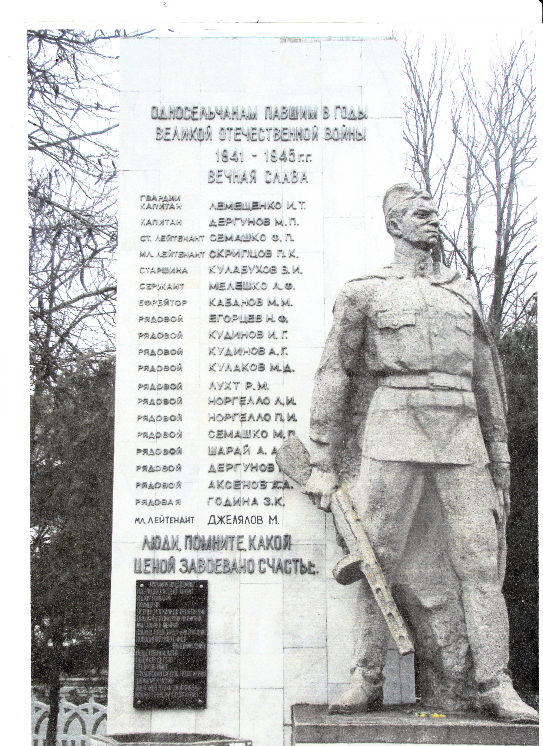  Памятник погибшим односельчанам в с.Урожайное Советского района | 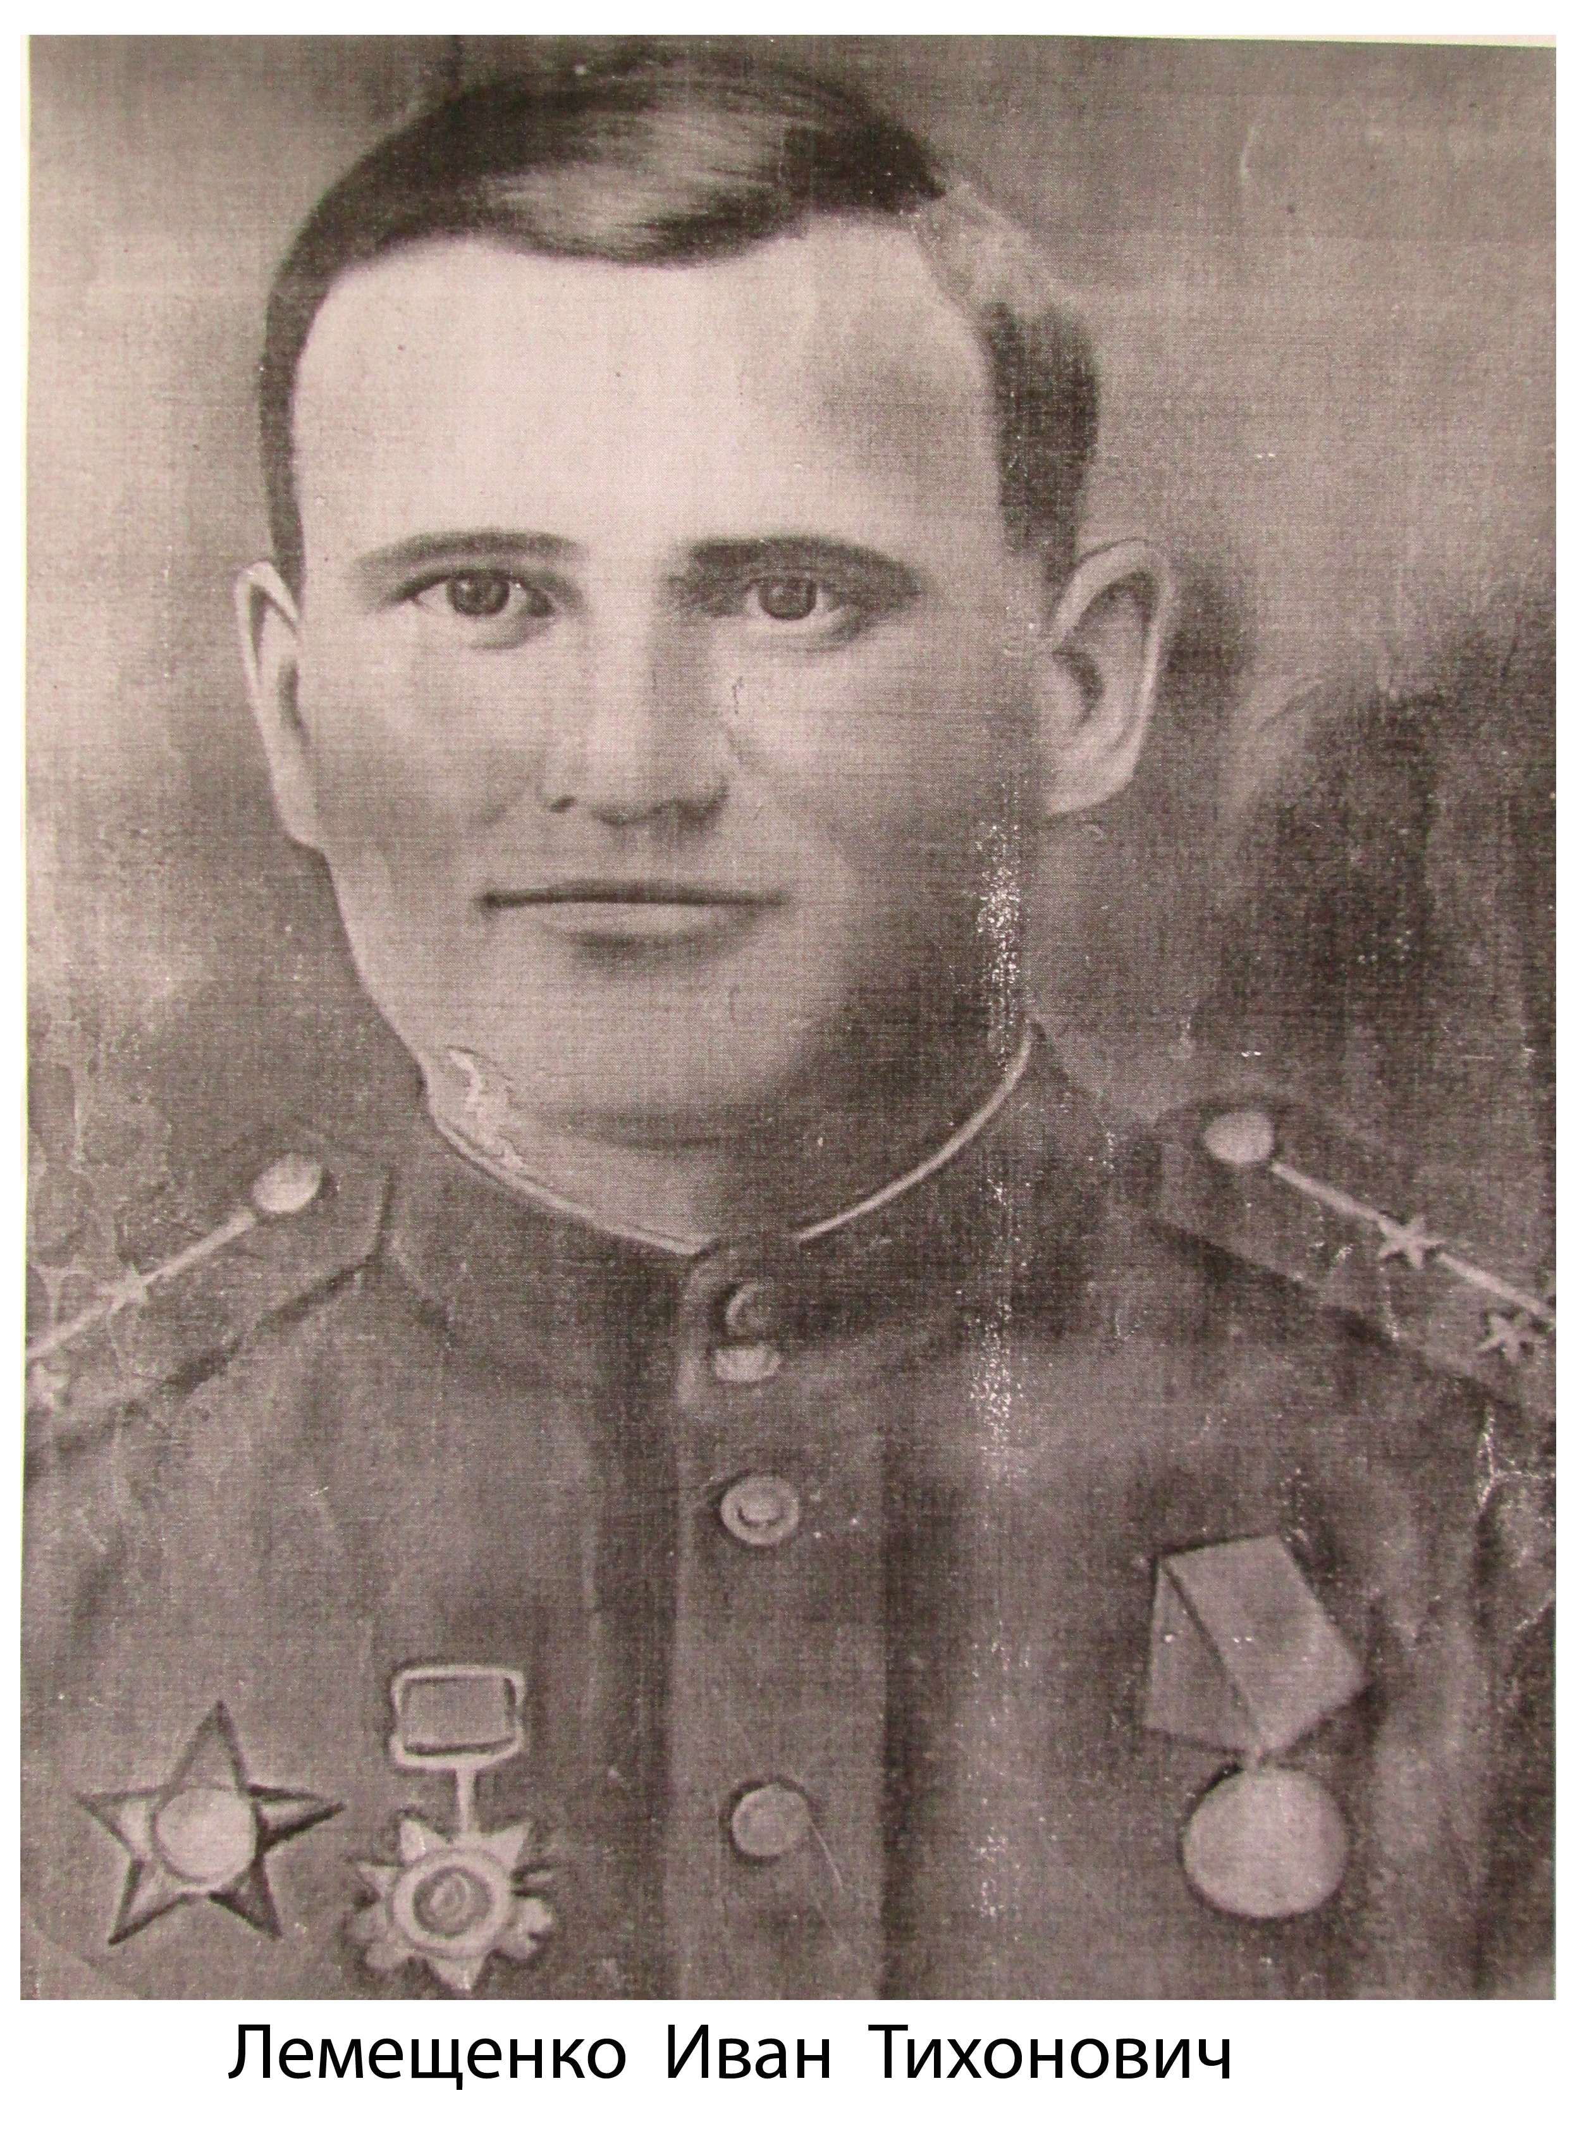
№ записи: 34097632 Из архива ЦАМО
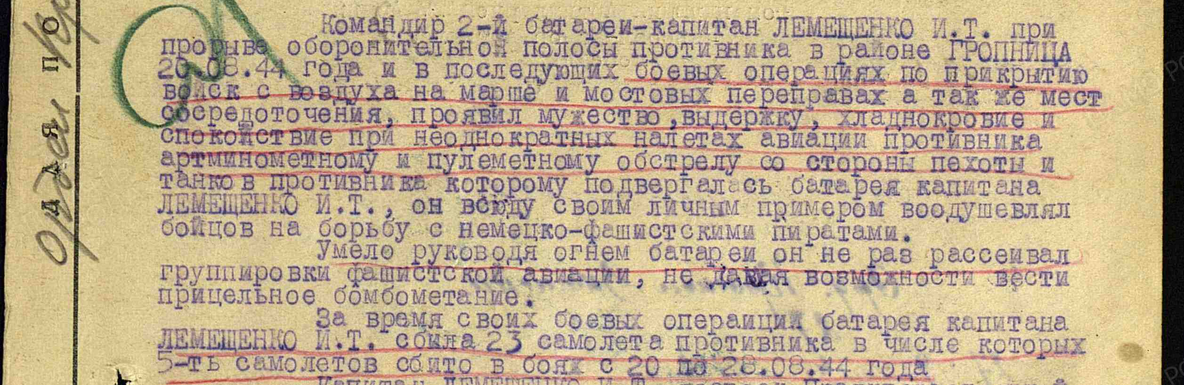
№ записи: 46230581 Из архива ЦАМО